**Python语言程序设计基础课程实验报告（五）**

**学号：** 117060400113 **姓名**： 曹晓静

**班级：** 17应用统计一班  **指导老师：** 林卫中

**一、实验名称**： 计算机程序设计

**二、实验要求：**

**1、熟练掌握循环语句的运用，并学会用Python语言解决问题**

**三、实验题目：**

**1、ex2-8 正方形螺旋线的绘制（自外向内）**

**2、ex2-8 正方形螺旋线的绘制（自内向外）**

**3、ex3-5 田字格的输出**

**4、ex4-6 羊车门问题**

**5、ex4-5 猜数游戏续**

**四、算法实现：**

**1、from turtle import \***

**i = 200**

**d = 4**

**while i >10:**

**seth(90)**

**fd(i)**

**seth(0)**

**fd(i)**

**i = i – d**

**seth(-90)**

**fd(i)**

**seth(180)**

**fd(i)**

**i = i – d**

**done()**

**2、from turtle import \***

**i = 1**

**d = 4**

**while i < 200:**

**seth(90)**

**fd(i)**

**seth(0)**

**fd(i)**

**i = i + d**

**seth(-90)**

**fd(i)**

**seth(180)**

**fd(i)**

**i = i + d**

**done()**

**3、for i in range(11):**

**if i % 5 == 0:**

**print(“+ - - - - + - - - - +”)**

**else:**

**print(“| | |”)**

**4、 from random import \***

**x = 0 #表示坚持选择成功的次数**

**y = 0 #表示改变选择成功的次数**

**sheep1 = 1**

**sheep2 = 2**

**car = 0**

**n = 100000**

**for i in range(n):**

**ls = list(range(3))**

**shuffle(ls) #模拟随即摆放车和羊在门后**

**c = choice(ls) #模拟随机选择一扇门后的物品**

**if c == 0:**

**x = x + 1**

**else:**

**y = y + 1**

**p = x / n**

**q = y / n**

**print(“坚持选择成功的次数是：{:.5f}”.format(p))**

**print(“改变选择成功的次数是：{:.5f}”.format(q))**

**5、from random import \***

**p = randint(0, 100)**

**i = 0**

**while True:**

**try:**

**n = eval(input(“请输入0-100之间你猜的整数：”))**

**except:**

**print(“输入内容必须为整数！”)**

**continue**

**i += 1**

**if n > p:**

**print(“遗憾，太大了”)**

**elif n == p:**

**print(“预测{}次，你猜中了！”.format(i))**

**break**

**else:**

**print(“遗憾，太小了”)**

**五、实验结果：**

**1、ex2-8(自外向内)**

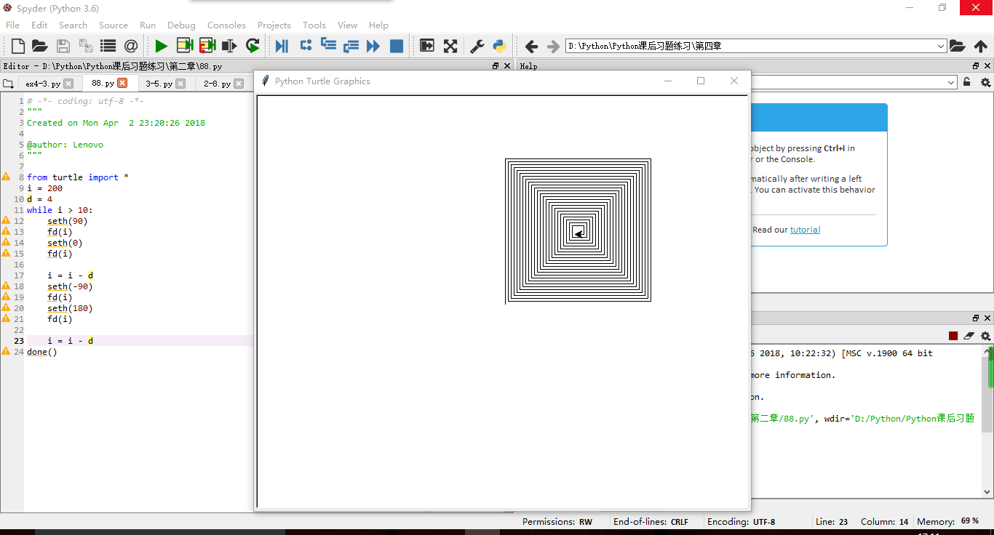

**2、ex2-8（自内向外）**

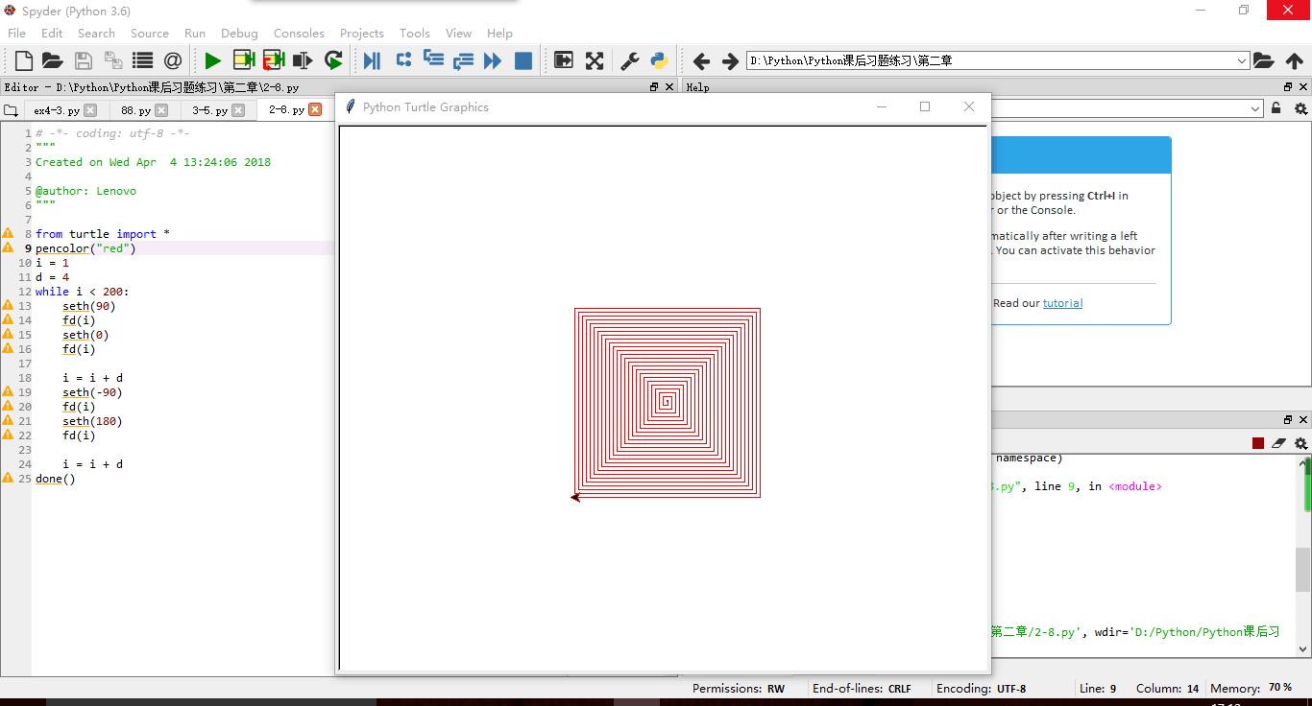

**3、ex3-5**

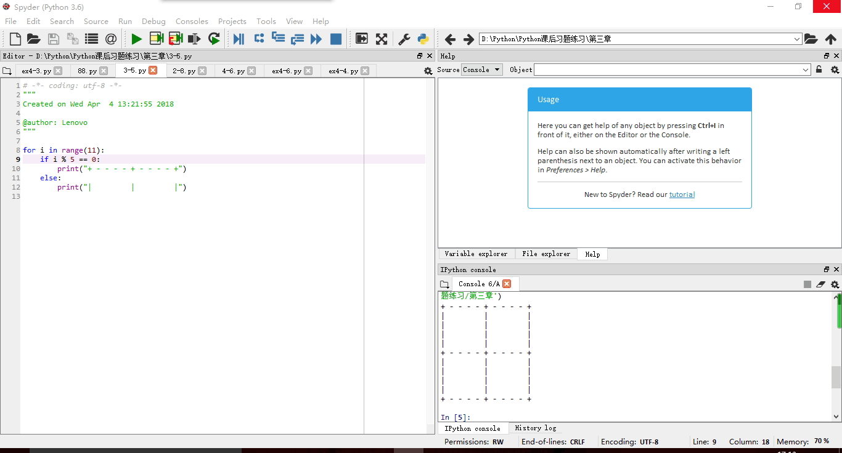

**4、ex4-6**

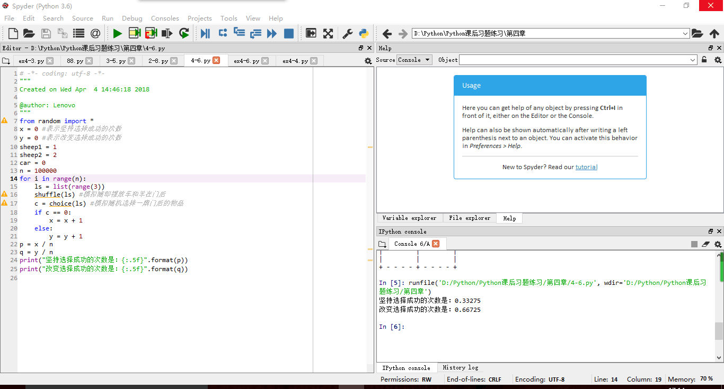

**5、ex4-5**

